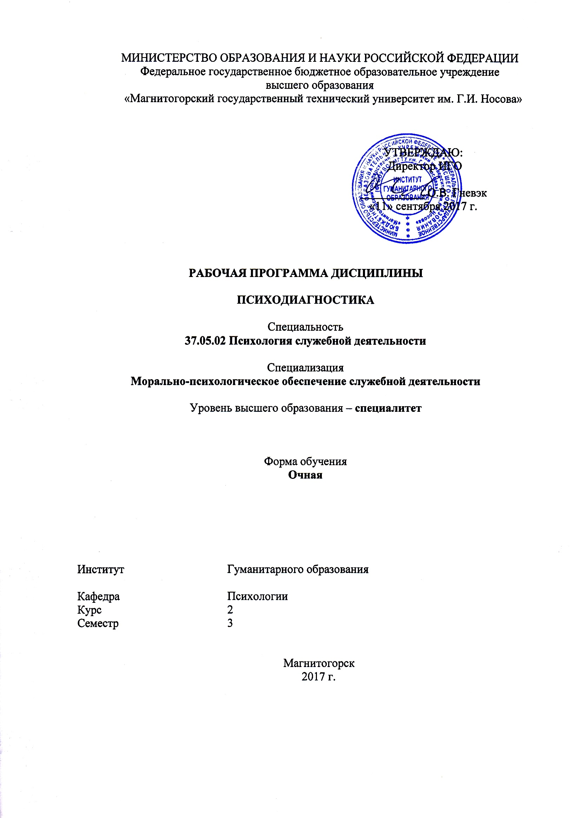
Психодиагностика
Мережников А.П.

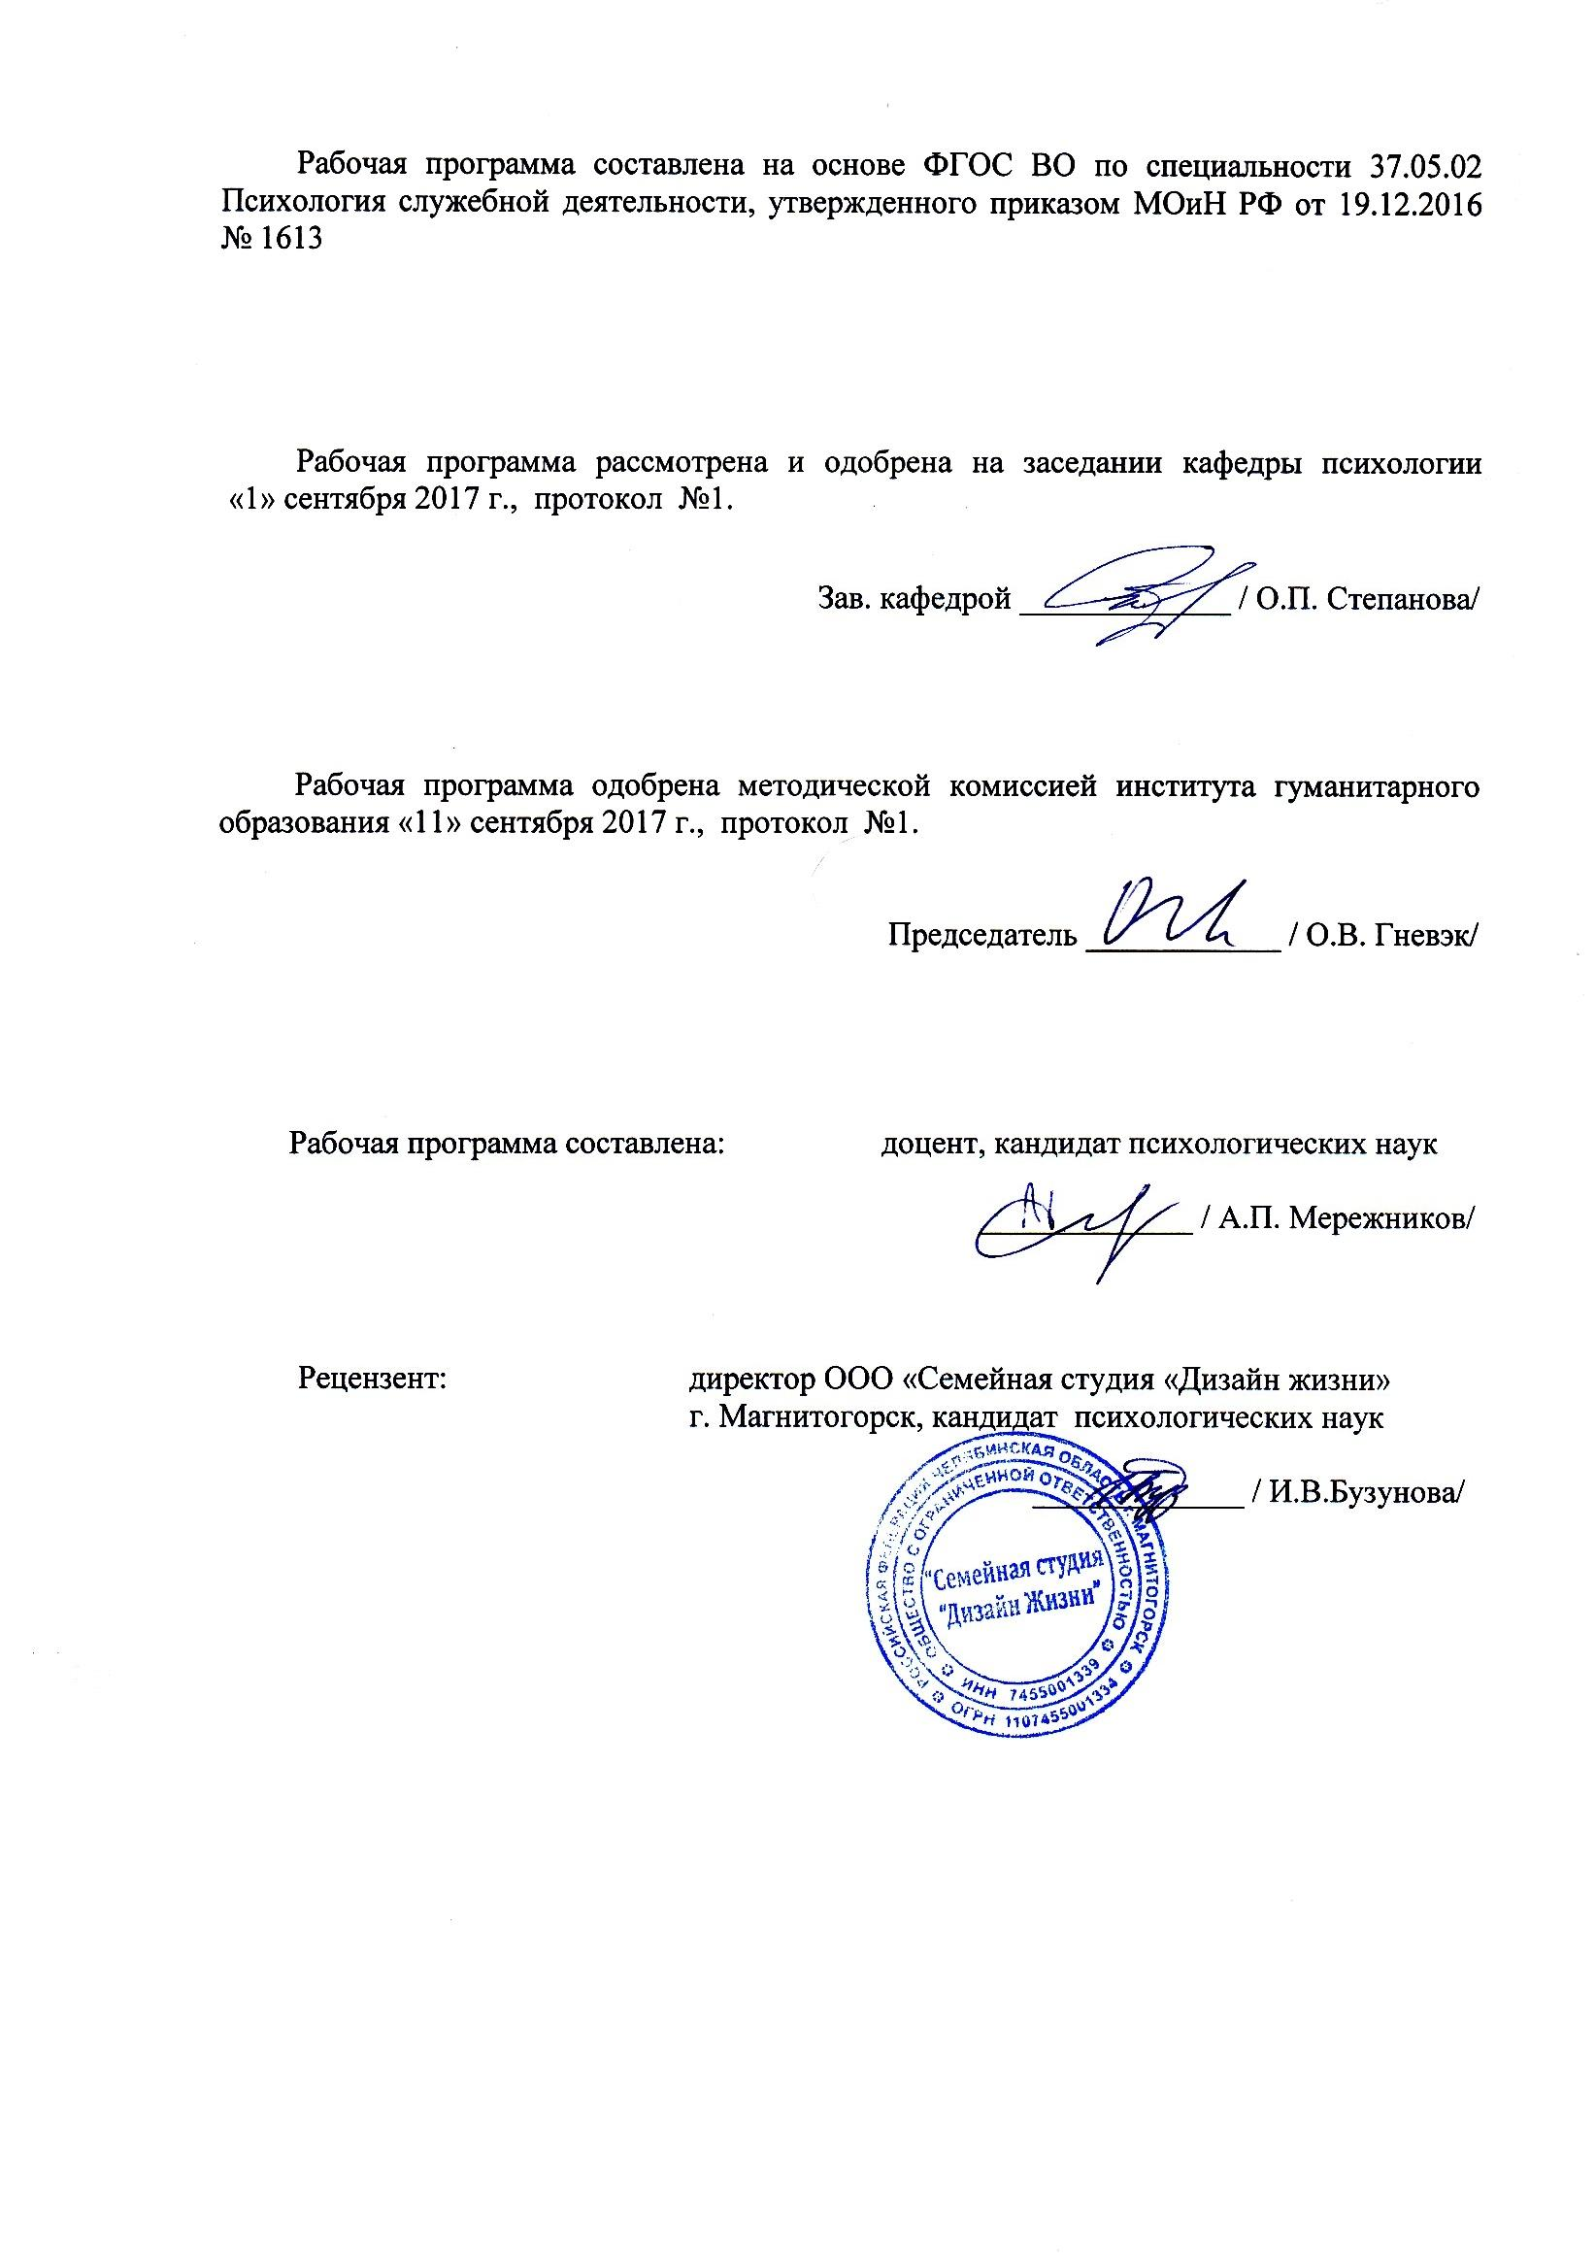
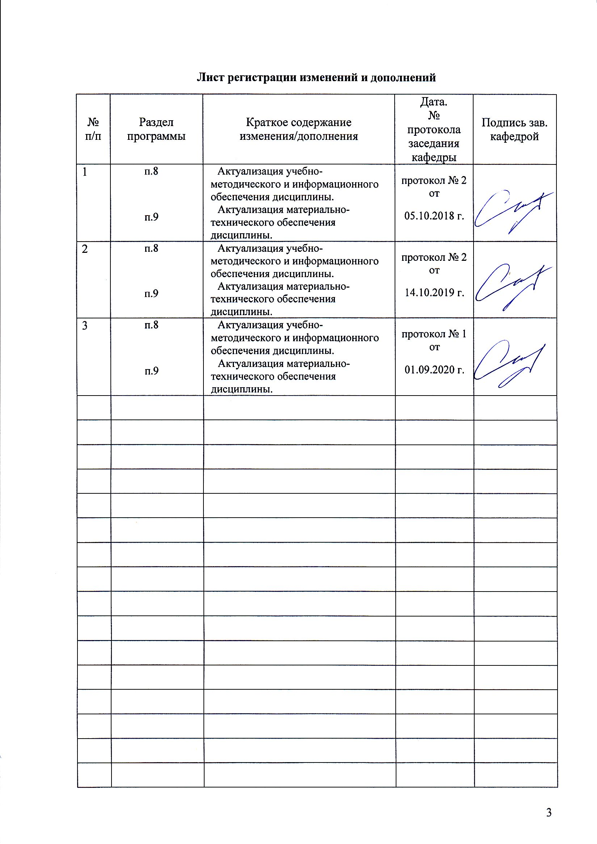
Лист регистрации изменений и дополнений

1 Цели освоения дисциплины (модуля)
Целями освоения дисциплины «Психодиагностика» являются: формирование общепрофессиональных компетенций в области применения закономерностей и методов науки в решении профессиональных задач; формирование профессиональных компетенций в области: отбора и применения психодиагностических методик, адекватных целям, ситуации и контингенту респондентов; осуществления диагностики проблем лиц, нуждающихся в коррекционных воздействиях, выбора адекватных форм, методов и программ коррекционных мероприятий.

2 Место дисциплины (модуля) в структуре образовательной программы
подготовки бакалавра (магистра, специалиста)
Дисциплина «Психодиагностика» входит в базовую часть блока 1 образовательной программы.
Для изучения дисциплины необходимы знания (умения, владения), сформированные в результате изучения: Общая психология, Общий психологический практикум, Психология личности, Экспериментальная психология
Знания (умения, владения), полученные при изучении данной дисциплины, будут необходимы для последующего или параллельного изучения курсов: Клиническая психология, Психологическое консультирование, Психология развития и возрастная психология, Педагогическая психология, Социальная психология, Психологическое обеспечение мотивации служебной деятельности, Психологическая коррекция и реабилитация, Юридическая психология, Разработка программ психологического сопровождения, Психология девиантного поведения, для прохождения учебной практики по получению первичных профессиональных умений и навыков, в том числе первичных умений и навыков, для прохождения производственной преддипломной практики и производственной практики по получению профессиональных умений и опыта профессиональной деятельности, подготовке к сдаче и сдаче государственного экзамена, подготовке к защите и защите выпускной квалификационной работы.

3 Компетенции обучающегося, формируемые в результате освоения
дисциплины (модуля) и планируемые результаты обучения
В результате освоения дисциплины (модуля) «Психодиагностика» обучающийся должен обладать следующими компетенциями:

Структурный  элемент  компетенции | Планируемые результаты обучения
ОПК-1: способностью применять закономерности и методы науки в решении профессиональных задач
Знать | - основные закономерности и методы психологии в решении задач профессиональной деятельности
Уметь | - искать, оценивать и упорядочивать полученную научную информацию;  - выдвигать и формулировать гипотезы;
Владеть | - практическими навыками использования методами исследования в области психологии, практическими умениями и навыками их использования;  - способами оценивания значимости и практической пригодности полученных результатов;
ПК-8: способностью отбирать и применять психодиагностические методики, адекватные целям, ситуации и контингенту респондентов
Знать | - Содержание психодиагностических методик, цели, ситуации их использования
Уметь | - отбирать и применять психодиагностические методики, адекватные целям, ситуации и контингенту респондентов;
Владеть | - отбором и применением психодиагностических методик, адекватных целям, ситуации и контингенту респондентов  - навыками и методиками обобщения результатов решения, экспериментальной деятельности;  - способами оценивания значимости и практической пригодности полученных результатов;
ПК-15: способностью осуществлять диагностику проблем лиц, нуждающихся в коррекционных воздействиях, выбирать адекватные формы, методы и программы коррекционных мероприятий
Знать | - проблемы лиц, нуждающихся в коррекционных воздействиях, выбирать адекватные формы, методы и программы коррекционных мероприятий;  - методы и методики изучения проблем лиц, нуждающихся в коррекционных воздействиях, выбирать адекватные формы, методы и программы коррекционных мероприятий;
Уметь | - проводить диагностику проблем лиц, нуждающихся в коррекционных воздействиях, выбирать адекватные формы, методы и программы коррекционных мероприятий;
Владеть | - основными методами исследования проблем лиц, нуждающихся в коррекционных воздействиях, выбирать адекватные формы, методы и программы коррекционных мероприятий

4 Структура и содержание дисциплины (модуля)
Общая трудоемкость дисциплины составляет 5 зачетных единиц 180 акад. часов, в том числе:
– контактная работа – 127.9 акад. часов:
– аудиторная – 126 акад. часов;
– внеаудиторная – 1,9 акад. часов
– самостоятельная работа – 52,1 акад. часов;

Раздел/ тема  дисциплины | Семестр | Аудиторная  контактная работа  (в акад. часах) |  |  | Самостоятельная работа (в акад. часах) | Вид самостоятельной  работы | Форма текущего контроля успеваемости и  промежуточной аттестации | Код и структурный  элемент  компетенции
Раздел/ тема  дисциплины | Семестр | лекции | лаборат.  занятия | практич. занятия
1. Раздел Теоретико-методологические основы психодиагностики | 3
1.1. Тема. Введение в психодиагностику | 3 | 5 | - | 5 | 6 | Работа с основной и дополнительной литературой и решение задач.  Подготовка к презентации по теме  Решение тестовых заданий | Устный ответ на практическом занятии,  Отчет по практической работе  Презентация  Выступление на семинаре | ОПК-1; – зув  ПК-8 – зув  ПК-15 – зув
1.2. Тема История психодиагностики | 3 | 5 |  | 5 | 10,1 | Работа с основной и дополнительной литературой и решение задач. Результатами этой работы становятся выступления на практических занятиях, участие в обсуждении тем курса | Устный ответ на практическом занятии,  Отчет по практической работе  Выступление на семинаре | ОПК-1; – зув  ПК-8 – зув  ПК-15 – зув
1.3. Теоретические основы психолого-педагогической диагностики | 3 | 5 |  | 5 | 6 | Работа с основной и дополнительной литературой и решение задач. Результатами этой работы становятся выступления на практических занятиях, участие в обсуждении тем курса  Решение тестовых заданий | Устный ответ на практическом занятии,  Отчет по практической работе  Выступление на семинаре  Контрольная работа | ОПК-1; – зув  ПК-8 – зув  ПК-15 – зув
Итого по разделу |  | 15 |  | 15 | 22,1 |  | Тестирование
2. Раздел Психометрические основы психодиагностики | 3
2.1. Тема. Основные этапы конструирования теста | 3 | 4 | 7 | 4 | 6 | Работа с основной и дополнительной литературой и решение задач. Результатами этой работы становятся выступления на практических занятиях, участие в обсуждении тем курса  Написание самоотчета по лабораторным работам  Решение тестовых заданий | Отчет по практической работе  Устный ответ на практическом занятии  Отчет по лабораторной работе | ОПК-1; – зув  ПК-8 – зув  ПК-15 – зув
2.2. Тема Тестовые шкалы, нормы, репрезентативность, надежность, валидность и достоверность психодиагностических измерений | 3 | 4 | 7 | 4 | 6 | Работа с основной и дополнительной литературой и решение задач. Результатами этой работы становятся выступления на практических занятиях, участие в обсуждении тем курса  Решение тестовых заданий  Написание самоотчета по лабораторным работам | Устный ответ на практическом занятии, семинаре  Отчет по лабораторной работе  Контрольная работа | ОПК-1; – зув  ПК-8 – зув  ПК-15 – зув
Итого по разделу |  | 8 | 14 | 8 | 12 |  | Тестирование
3.Раздел. Психодиагностические методики и деятельность практического психолога по их применению | 3
3.1. Тема. Интеллект и его измерение | 3 | 4 | 14 | 4 | 6 | Работа с основной и дополнительной литературой и решение задач. Результатами этой работы становятся выступления на практических занятиях, участие в обсуждении тем курса  Решение тестовых заданий  Написание самоотчета по лабораторным работам | Устный ответ на практическом занятии  Отчет по лабораторной работе | ОПК-1; – зув  ПК-8 – зув  ПК-15 – зув
3.2. Тема. Психодиагностика личности | 3 | 5 | 14 | 5 | 6 | Работа с основной и дополнительной литературой и решение задач. Результатами этой работы становятся выступления на практических занятиях, участие в обсуждении тем курса  Решение тестовых заданий  Написание самоотчета по лабораторным работам | Устный ответ на практическом занятии,  Тест  Составление психологического заключения  Отчет по лабораторной работе | ОПК-1; – зув  ПК-8 – зув  ПК-15 – зув
3.3. Тема. Проективные методы диагностики личности | 3 | 4 | 12 | 4 | 6 | Работа с основной и дополнительной литературой и решение задач. Результатами этой работы становятся выступления на практических занятиях, участие в обсуждении тем курса  Решение тестовых заданий  Написание самоотчета по лабораторным работам | Устный ответ на практическом занятии,  Написание самоотчета по результатам выполненных методик | ОПК-1; – зув  ПК-8 – зув  ПК-15 – зув
Итого по разделу |  | 13 | 40 | 13 | 18 |  | Тестирование
Итого за семестр |  | 36 | 54 | 36 | 52.1 |  | Промежуточная аттестация (зачет с оценкой)
Итого по дисциплине |  | 36 | 54 | 36 | 52.1

5 Образовательные и информационные технологии
1. Традиционные образовательные технологии ориентируются на организацию образовательного процесса, предполагающую прямую трансляцию знаний от преподавателя к студенту (преимущественно на основе объяснительно-иллюстративных методов обучения). Учебная деятельность студента носит в таких условиях, как правило, репродуктивный характер.
Примеры форм учебных занятий с использованием традиционных технологий:
Информационная лекция – последовательное изложение материала в дисциплинарной логике, осуществляемое преимущественно вербальными средствами (монолог преподавателя).
Семинар – эвристическая беседа преподавателя и студентов, обсуждение заранее подготовленных сообщений, проектов по каждому вопросу плана занятия с единым для всех перечнем рекомендуемой обязательной и дополнительной литературы.
Практическое занятие – занятие, посвященное освоению конкретных умений и навыков по предложенному алгоритму.
Лабораторная работа – организация учебной работы с реальными материальными и информационными объектами, экспериментальная работа с аналоговыми моделями реальных объектов.
2. Технологии проблемного обучения – организация образовательного процесса, которая предполагает постановку проблемных вопросов, создание учебных проблемных ситуаций для стимулирование активной познавательной деятельности студентов.
Примеры форм учебных занятий с использованием технологий проблемного обучения:
Проблемная лекция – изложение материала, предполагающее постановку проблемных и дискуссионных вопросов, освещение различных научных подходов, авторские комментарии, связанные с различными моделями интерпретации изучаемого материала.
Лекция «вдвоем» (бинарная лекция) – изложение материала в форме диалогического общения двух преподавателей (например, реконструкция диалога представителей различных научных школ, «ученого» и «практика» и т.п.).
Практическое занятие в форме практикума – организация учебной работы, направленная на решение комплексной учебно-познавательной задачи, требующей от студента применения как научно-теоретических знаний, так и практических навыков.
Практическое занятие на основе кейс-метода («метод кейсов», «кейс-стади») – обучение в контексте моделируемой ситуации, воспроизводящей реальные условия научной, производственной, общественной деятельности. Обучающиеся должны проанализировать ситуацию, разобраться в сути проблем, предложить возможные решения и выбрать лучшее из них. Кейсы базируются на реальном фактическом материале или же приближены к реальной ситуации.
3. Игровые технологии – организация образовательного процесса, основанная на реконструкции моделей поведения в рамках предложенных сценарных условий.
Примеры форм учебных занятий с использованием игровых технологий:
Деловая игра – моделирование различных ситуаций, связанных с выработкой и принятием совместных решений, обсуждением вопросов в режиме «мозгового штурма», реконструкцией функционального взаимодействия в коллективе и т.п.
Ролевая игра – имитация или реконструкция моделей ролевого поведения в предложенных сценарных условиях.
4. Технологии проектного обучения – организация образовательного процесса в соответствии с алгоритмом поэтапного решения проблемной задачи или выполнения учебного задания. Проект предполагает совместную учебно-познавательную деятельность группы студентов, направленную на выработку концепции, установление целей и задач, формулировку ожидаемых результатов, определение принципов и методик решения поставленных задач, планирование хода работы, поиск доступных и оптимальных ресурсов, поэтапную реализацию плана работы, презентацию результатов работы, их осмысление и рефлексию.
Основные типы проектов:
Исследовательский проект – структура приближена к формату научного исследования (доказательство актуальности темы, определение научной проблемы, предмета и объекта исследования, целей и задач, методов, источников, выдвижение гипотезы, обобщение результатов, выводы, обозначение новых проблем).
Творческий проект, как правило, не имеет детально проработанной структуры; учебно-познавательная деятельность студентов осуществляется в рамках рамочного задания, подчиняясь логике и интересам участников проекта, жанру конечного результата (газета, фильм, праздник и т.п.).
Информационный проект – учебно-познавательная деятельность с ярко выраженной эвристической направленностью (поиск, отбор и систематизация информации о каком-то объекте, ознакомление участников проекта с этой информацией, ее анализ и обобщение для презентации более широкой аудитории).
5. Интерактивные технологии – организация образовательного процесса, которая предполагает активное и нелинейное взаимодействие всех участников, достижение на этой основе личностно значимого для них образовательного результата. Наряду со специализированными технологиями такого рода принцип интерактивности прослеживается в большинстве современных образовательных технологий. Интерактивность подразумевает субъект-субъектные отношения в ходе образовательного процесса и, как следствие, формирование саморазвивающейся информационно-ресурсной среды.
Примеры форм учебных занятий с использованием специализированных интерактивных технологий:
Лекция «обратной связи» – лекция–провокация (изложение материала с заранее запланированными ошибками), лекция-беседа, лекция-дискуссия.
Семинар-дискуссия – коллективное обсуждение какого-либо спорного вопроса, проблемы, выявление мнений в группе.
6. Информационно-коммуникационные образовательные технологии – организация образовательного процесса, основанная на применении специализированных программных сред и технических средств работы с информацией.
Примеры форм учебных занятий с использованием информационно-коммуникационных технологий:
Лекция-визуализация – изложение содержания сопровождается презентацией (демонстрацией учебных материалов, представленных в различных знаковых системах, в т.ч. иллюстративных, графических, аудио- и видеоматериалов).
Практическое занятие в форме презентации – представление результатов проектной или исследовательской деятельности с использованием специализированных программных сред.

6 Учебно-методическое обеспечение самостоятельной работы обучающихся
Перечень тем, вопросов и заданий для самостоятельной работы обучающихся

Раздел 1. Теоретико-методологические основы психодиагностики Теоретико-методологические основы психодиагностики
Тема 1.1. Введение в психодиагностику.
- Предмет психодиагностики. Различные подходы к пониманию предмета психодиагностики.
- Соотношение психодиагностики с дифференциальной психологией, тестологией, практической психологией.
- Виды диагностических задач. Понятие психологического диагноза.
- Диагностика как специфический вид познания. Признаки, отличающие научную диагностику от магических, псевдо- и паранаучных методов. 1.Предыстория психолого-педагогической диагностики. Ранний период развития: экспериментальная психология, психофизика, индивидуальные различия.

Вопросы для самостоятельной работы:
      - Каковы особенности применения психодиагностики в профотборе и профконсультации?
      - В чем специфика применения психодиагностики в медицинско-психологической консультации?
- Каковы критерии разделения психодиагностических методов?
- Перечислите достоинства и недостатки личностных опросников, проективных методик, тестов.
- В чем достоинства и недостатки наблюдения как метода психодиагностики? каковы основные трудности проведения беседы в практических целях?
- К каким уровням диагноза относятся главные факторы развития, ведущие и значимые проявления и манифестации, доминантные и руководящие свойства, состояния и процессы?
- Каковы критерии установления психологического диагноза?
- Одним из ведущих показателей психологического диагноза является прогностичность. Раскройте содержание данного показателя.
- Каковы признаки благоприятного и неблагоприятного прогнозов (в возрастном аспекте)?

Задания для самостоятельной работы
- Выписать в словарь понятия: психодиагностика, метод, методика, тест, опросник, проективный метод.
- Перечертить и заполнить таблицу «Основания классификации психодиагностических методик».
- Подберите примеры психологических исследований с использованием различных психодиагностических методов из периодических изданий по психологии.
- Проанализируйте возможности и ограничения использования психодиагностических методов в деятельности психолога и педагога.
- Составить таблицу «Сходства и различия психологической и педагогической диагностик» (см. основная литература).

Тема 1.2. История психодиагностики
- Становление метода тестов в психодиагностике. Исследование индивидуальных различий Ф.Гальтоном, Дж. Кэттеллом. Система тестов Бине-Симона. Тесты интеллекта.
- Становление клинического подхода и экспертных методов психодиагностики. Проективные тесты, многошкальные опросники. Методики Г.Роршаха, Г.Мюррея.
- История отечественной психодиагностики. Профили Г.И. Россолимо. Отечественная психодиагностика до запрета педологии и психотехники.

Вопросы для самостоятельной работы:
- Теоретические источники и основные этапы развития психодиагностики как науки. Вклад Ф.Гальтона, А.Бине, Т.Симона, Д.Кеттела, Р.Мейли, К.Пирсона, Ч.Спирмена, Л.Термена, Л.Терстоуна, Г.Айзенка и др. в развитие психодиагностики.
- История развития отечественной психодиагностики. Работы М.Я.Басова, М.С.Бернштейна, П.П.Блонского, Л.С.Выготского, А.А.Люблинской и др. в области психологического тестирования.
- Возрождение и развитие отечественной психодиагностики во второй половине XX века.

Задания для самостоятельной работы
- Составить таблицу, отражающую основные события, происходившие в психодиагностике (или оказавшие существенное влияние на ее развитие) с момента ее зарождения и по кон. 20 века.

Тема 1.3. Теоретические основы психодиагностики
- Психодиагностический метод и диагностические подходы. Тест как основной инструмент психодиагностики. Понятие теста. Виды тестов. Компьютеризированные и компьютерные тесты. Об «объективных» тестах личности. Адаптация зарубежных тестов.
- Психологический диагноз. О диагностике черт личности и «измеренной индивидуальности». Психодиагностический процесс. Этап сбора данных. Этап переработки и интерпретации. Этап принятия решения.
- Этика психодиагностического обследования. Этические проблемы, возникающие на различных этапах психодиагностического процесса.

Вопросы для самостоятельной работы:
- К каким уровням диагноза относятся главные факторы развития, ведущие и значимые проявления и манифестации, доминантные и руководящие свойства, состояния и процессы?
- Каковы критерии установления психологического диагноза?
- Одним из ведущих показателей психологического диагноза является прогностичность. Раскройте содержание данного показателя.
- Каковы признаки благоприятного и неблагоприятного прогнозов (в возрастном аспекте)?
- Почему существуют требования ограничения распространения методик?
- Может ли педагог проводить психодиагностическое исследование учащихся?
- Каковы границы конфиденциальности?
- Каковы правила сообщения тестовых результатов третьим заинтересованным лицам? Как обеспечить право клиента на информацию о результатах диагностирования и ее конфиденциальность?
- В каких изданиях вы опубликуете разработанную вами методику?
- Какие проблемы могут возникнуть при диагностировании детей?

Задания для самостоятельной работы
- Выписать основные принципы этического кодекса.
- Заполните таблицу и прокомментируйте свой вариант заполнения, используя источник:

Этапы диагностической работы | Этические нормы и требования
1. Изучение практического запроса
2. Формулировка психологической проблемы
3. Выдвижение гипотез
и т.д.

Раздел 2. Психометрические основы психодиагностики Психометрические основы психодиагностики
Тема 2.1 Основные этапы конструирования теста
- Требования к построению и проверке методик.
- Тестовые задания, ключи, нормы и тестовые шкалы. Понятие тестологии как междисциплинарной математизированной методологии и технологии кратких количественных испытаний.

Вопросы для самостоятельной работы:

- Психометрические требования к методикам и процедуре измерения.
- Измерительные шкалы в психологии.
- Распределение эмпирических данных в психодиагностическом исследовании. Качественная и количественная характеристика распределения эмпирических данных.
- Диагностические (тестовые) нормы. Виды диагностических норм – абсолютные тестовые нормы, статистические квантильные нормы, критериальные тестовые нормы.
- Параметрические нормы на интервальных тестовых шкалах. Процедура стандартизации. Виды стандартных нормализованных шкал в психодиагностике.
- Диагностические признаки и диагностические категории.
- Латентные переменные.
- Диагностические факторы.
- Диагностический вывод.
- Планирование диагностической работы.
- Диагностическая программа. Принципы составления диагностической программы.
- Постановка конкретных диагностических задач.
- Схема диагностической программы и отчетная документация по результатам проведенного психодиагностического исследования.

- Задания для самостоятельной работы

      - Выпишите в словарь понятия: признак, показатель, фактор.
      - Дайте письменные ответы на предложенные вопросы темы.

Тема 2.2. Тестовые шкалы, нормы, репрезентативность, надежность, валидность и достоверность психодиагностических измерений
- Нормы как критические точки (диапазоны) на шкале тестовых баллов. Понятие сырых и стандартизированных тестовых баллов. Стандартизация и нормирование.
- Понятие надежности. Надежность как устойчивость к побочным факторам. Виды надежности: ретестовая и синхронная. Принципы и основные процедуры оценки надежности тестов. Корреляционный подход к измерению надежности.
- Понятие вапидности. Валидность как соответствие результатов диагностируемому свойству. Соотношение вапидности и надежности. Виды валидности.
- Понятие достоверности или защищенности методики от фальсификации со стороны испытуемого. Понятие социальной желательности ответа.

Вопросы для самостоятельной работы:
- Назовите побочные шумовые факторы, которые могут оказывать влияние на результат измерения. С помощью какого приема можно устранить искажающее влияние случайных факторов на результат (суммарный балл) измерения?
- Назовите способ оценки эффективности, дифференциальной ценности процедуры измерения.
- Что называется гистограммой? Каков способ построения гистограммы?
- Какие свойства пунктов теста отражает кривая распределения тестовых баллов, имеющая правостороннюю асимметрию, левостороннюю асимметрию? Каков характер заданий теста в случае возникновения кривой нормального распределения? В каком случае в распределении баллов возникает отрицательный эксцесс? О чем свидетельствует бимодальная конфигурация распределения баллов? В каких случаях на кривой распределения тестовых баллов возникает положительный эксцесс?
- Что называется процентилем? Какую информацию дают процентильные шкалы?
- В каких случаях могут применяться «абсолютные тестовые нормы», «критериальные» тестовые нормы?
- Какие процедуры используются для искусственной нормализации распределения?
- В чем заключается неправомерность онтологизации нормального распределения?
- Какие параметры используются для описания выборочного распределения? По каким формулам они рассчитываются?
- Что понимается под стандартизацией теста, стандартизацией шкалы? Какова формула стандартизации? Каковы параметры наиболее популярных стандартных шкал?
- Как осуществляется проверка устойчивости распределения?
- Назовите действия, которые последовательно должен произвести психолог при построении тестовых норм.
- Назовите способ проверки надежности-устойчивости (ретестовой надежности). Каково значение временного интервала между первым и вторым обследованием при характеристике ретестовой надежности?
- Каковы недостатки метода определения надежности путем ретеста? Назовите пути устранения влияния тренировки на результаты оценки ретестовой надежности.
- Назовите способы измерения надежности-согласованности (одномоментной надежности).
- В чем заключается преимущество процедуры обследования надежности параллельных форм по сравнению со способом определения ретестовой надежности?
- Каковы недостатки характеристики надежности по типу надежности параллельных форм?
- Назовите способы оценки надежности отдельных пунктов теста.
- В чем заключаются преимущества характеристики надежности по типу надежности частей теста по сравнению с ретестовой надежностью и надежностью параллельных форм? Каковы недостатки данного метода определения надежности?
- Какова последовательность действий при проверке надежности теста?
- Какое влияние оказывает характер исследуемой выборки на характеристики надежности, определяемые эмпирическим путем?
- Какова связь надежности и валидности психодиагностической методики?
- В чем заключается отличие понятия валидности от надежности измерения? Каково соотношение валидности и надежности теста?
- Какие требования предъявляются при содержательной валидизации методики? Как производится оценка теста в случае с содержательной валидностью?
- Как измеряется эмпирическая валидность? Какие показатели избираются в качестве критерия валидизации? В чем заключается сложность ориентации на социально-прагматические критерии?
- Какова процедура эмпирической валидизации?
- Каковы методы характеристики конструктной валидности? Приведите примеры, иллюстрирующие необходимость глубокого анализа теоретического конструкта, лежащего в основе конкретной методики.

Задания для самостоятельной работы

  - Выпишите в словарь понятия: репрезентативность, гистограмма, кумулята, нормальное распределение, процентиль, стандартизация теста, стандартизация шкалы, валидность, дифференциальная валидность, иллюзорная (ложная) валидность, инкрементная валидность, консенсусная валидность, конструктная валидность, критериальная валидность, очевидная валидность, валидность по возрастной дифференциации, прогностическая валидность, содержательная валидность, текущая (диагностическая, конкурентная) валидность, экологическая валидность, эмпирическая валидность, надежность, коэффициент корреляции, надежность параллельных форм, надежность по внутренней согласованности, ретестовая надежность, факторно-дисперсионная надежность, надежность частей теста..

- Дайте письменные ответы на предложенные вопросы темы.
- Выпишите формулы для вычисления параметров, описывающих выборочное распределение.
- Выпишите формулы для вычисления надежности психодиагностической методики.
- Проанализируйте классификацию методов измерения надежности в зависимости от требуемого числа форм теста и сеансов тестирования, рассмотрите источники дисперсии ошибок, связываемые с коэффициентами надежности.

Раздел 3. Психодиагностические методики и деятельность практического психолога по их применению
Тема 3.1. Интеллект и его измерение.
Вопросы для обсуждения:
- Подходы к определению интеллекта. Тесты для измерения интеллекта, их виды
- Структура интеллекта. Иерархические теории структуры интеллекта. Модель интеллекта по Терстоуну. Модель интеллекта по Гилфорду. Модель интеллекта по Айзенку. Модель интеллекта по Кеттеллу. Модель интеллекта по Гарднеру. Модель интеллекта по Стернбергу. Интеллект социальный и эмоциональный. Концепция генерального фактора: вчера и сегодня.
- Интеллект и наследственность. Интеллект и биологическая среда. Интеллект и половые различия. Интеллект и питание. Интеллект и социокультурная среда. Различия в интеллекте, обусловленные возрастом.

Вопросы для самостоятельной работы:
- Назовите наиболее употребимые определения интеллекта.
- Как соотносятся между собой интеллект и интеллектуальная одаренность в разных теоретических концепциях?
- Что диагностируют с помощью интеллектуальных тестов?
- Каковы прогностические возможности тестового интеллекта?
- Что такое умственное развитие? какова связь интеллекта с умственным развитием?
- Перечислите основные показатели уровня умственного развития в отечественной психологии?
- Как влияют межкультурные различия на результаты интеллектуальных тестов?
- В чем отличия критериально-ориентированных тестов от традиционных интеллектуальных тестов?
- Каковы различия между коррекцией и развитием?
- Раскройте содержание понятия «коррекционность методики».
- Назовите принципы построения и правила проведения коррекционно-развивающих программ с детьми?
- Каково возникновение проблемы исследования и диагностики креативности?
- Каковы основные направления исследований креативности в зарубежной и отечественной психологии?
- Как соотносятся показатели тестов креативности и интеллекта?
- В чем достоинства и недостатки тестов креативности?
- В чем отличие трактовок креативности и ее диагностики у Д.Б.Богоявленской и зарубежных психологов?
- Насколько точными и прогностичными являются достижения по результатам тестов креативности?

Задания для самостоятельной работы
Провести диагностику структуры интеллекта с помощью адаптированной версии теста Р.Амтхауэра ТУС, результаты и интерпретацию представить в письменном виде.
- Дать общее представление о практике использования методики Д.Векслера при исследовании интеллекта взрослых, о психометрических характеристиках теста;
- Провести тестирование взрослого по субтестам Д.Векслера; провести первичную обработку результатов.

Тема 3.2. Психодиагностика личности
1.Предыстория диагностики личности
2.Теоретическое обоснование диагностики личности.
3.О разработке опросников личности.

Вопросы для самостоятельной работы:
- Назовите основные виды личностных опросников.
- В чем основные недостатки личностных опросников?
- Чем опросники отдельных черт отличаются от типологических?
- Какие свойства, характеризуют темперамент человека?
- Охарактеризуйте опросник формально-динамических свойств индивидуальности В.М. Русалова и опросник Я. Стреляу.
- С какими целями проводят диагностику психических состояний?
- Как многоуровневость психических состояний отражается на их диагностике?
- Перечислите основные виды диагностических методов, направленных на измерение психических состояний.
- Чем отличается тревожность-состояние от тревожности-черты?
- Перечислите и охарактеризуйте методики диагностики тревожности детей
- Каковы основные методы коррекции тревожности?
- Дайте характеристику MMPI, перечислите основные правила анализа и интерпретации этого опросника.
- Каковы теоретические основы опросника ПДО?
- В чем особенности семантических методов диагностики личности, их отличия и сходства с опросниками?
- Охарактеризуйте основные виды психосемантических методик.
- Охарактеризуйте опросники диагностики самоотношения В.В. Столина и С.Р. Пантелеева.
- Каковы преимущества репертуарных методик перед другими семантическими методами?
- Что такое конструкт в теории Дж. Келли? Опишите процедуру выявления конструктов методом триад.

Задания для самостоятельной работы
1. Провести диагностику черт личности у знакомых или членов семьи, обработать результаты, представить результаты и интерпретацию в письменном виде.
- Провести обработку результатов с помощью расчета среднегрупповых показателей экстраверсии, нейротизма и лжи с дифференциацией испытуемых по какому-либо признаку.
- На основе оценки уровня тревожности составить рекомендации для коррекции поведения испытуемого.
- Произвести сравнительный анализ среднегрупповых показателей ситуативной и личностной тревожности.
- Провести диагностику с помощью методик ММРI и ПДО взрослого человека, обработать результаты, представить результаты и интерпретацию в письменном виде.
- Самостоятельно изучить методики диагностики самосознания: шкала «Я-концепции» Теннеси, шкала Дембо-Рубинштейна,семантический дифференциалпроективные методики, репертуарные методики.
- Провести диагностику самоотношения, используя выбранную методику.
- Обработать результаты и представить интерпретацию в письменном виде.
- Характеристика классификаций мотивов.
- Основные теоретические и практические проблемы изучения мотивационной сферы.
- Особенности методик изучения мотивации.
- Дать интерпретацию индивидуальным результатам в соответствии с содержанием понятия «мотивация достижения».
- Проинтерпретировать индивидуальные результаты исследования по следующей схеме:
Уровни выраженности экстраверсии – интроверсии и нейротизма | Проявления свойств личности: экстраверсии – интроверсии и нейротизма.
 | В обыденном поведении | В общении в студенческой группе | В учебной деятельности

Тема 3.3. Тема. Проективные методы диагностики личности
- Предыстория проективной диагностики
- Проекция: от феномена к принципу исследования. Проекция как психологический феномен. Проективная гипотеза и проективные методики, их виды. Роль стимула в проективных методиках
- Теоретическое обоснование проективного подхода к диагностике личности.
- Бессознательное и проективные методики.
- Проективные методики или «объективные тесты.
- О разработке проективных методик.

Вопросы для самостоятельной работы:

- Каковы цели использования проективных методик?
- Каковы достоинства и недостатки проективных методик?
- Каковы теоретические основы методики С. Розенцвейга?
- Опишите способы анализа и основные показатели методики С. Розенцвейга?
- Общая характеристика наиболее популярных проективных методик.
- Основные этапы развития детского рисунка.
- Достоинства и недостатки графических проективных методик.
- Типичные ошибки при интерпретации детских рисунков.

Задания для самостоятельной работы

- Выпишите в словарь понятия: проекция, проективные методики.
- Дайте письменные ответы на предложенные вопросы темы.
- Провести исследование фрустрационных реакций взрослого с помощью «Теста рисуночных ассоциаций» С. Розенцвейга.

7 Оценочные средства для проведения промежуточной аттестации

а) Планируемые результаты обучения и оценочные средства для проведения промежуточной аттестации:

Структурный элемент  компетенции | Планируемые результаты обучения | Оценочные средства
ОПК-1: способностью применять закономерности и методы науки в решении профессиональных задач
Знать | - основные закономерности и методы психологии в решении задач профессиональной деятельности | Теоретические вопросы  - Определение психодиагностики как науки, разрабатывающей методы выявления и измерения индивидуально-психологических особенностей личности.  - Психодиагностика как важнейшее звено, связывающее психологическую теорию и практику, ее взаимоотношения с другими отраслями психологической науки.  - Области практического применения знаний по психодиагностике.  - История возникновения психодиагностики, этапы ее развития за рубежом.  - Особенности становления психологической диагностики как научной дисциплины и практики в России.  - Классификация психодиагностических методов.  - Психосемантические методы.  - Тесты интеллекта. Области применения тестов интеллекта.  - Особенности проведения и интерпретации теста Векслера.  - Особенности проведения и интерпретации методики «Прогрессивные матрицы Равена».  - Области применения опросников.  - Проблемы стандартизации, установления надежности и валидности опросников.  - Классификация опросников.  - Классификация проективных методов.  - Характеристика основных проективных методов.
Уметь | - искать, оценивать и упорядочивать полученную научную информацию;  - выдвигать и формулировать гипотезы; | Примерные задания:  - Подберите примеры психологических исследований с использованием различных психодиагностических методов из периодических изданий по психологии.  - Составить таблицу, отражающую основные события, происходившие в психодиагностике (или оказавшие существенное влияние на ее развитие) с момента ее зарождения и по кон. 20 века.  - Дать интерпретацию индивидуальным результатам в соответствии с содержанием понятия «мотивация достижения».  Испытуемый по методике «Опросник формально-динамических свойств индивидуальности» (ОФДСИ) В.М. Русалова получил следующие результаты:  Проведите психологический анализ (интерпретация) результатов исследования данного испытуемого.
  Шкалы | ЭРМ | ЭРИ | ЭРК | ПМ | ПИ | ПК | СМ | СИ | СК | ЭМ | ЭИ
  Баллы | 28 | 26 | 21 | 41 | 23 | 23 | 36 | 34 | 32 | 34 | 36
  ЭК | КШ | ИПА | ИИА | ИКА | ИОА | ИОЭ | ИОАД
  28 | 15 | 105 | 83 | 76 | 264 | 98 | 166
Владеть | - практическими навыками использования методами исследования в области психологии, практическими умениями и навыками их использования;  - способами оценивания значимости и практической пригодности полученных результатов; | Примерные задания:  - Охарактеризуйте признаки благоприятного и неблагоприятного прогнозов (в возрастном аспекте)?  - Охарактеризуйте побочные шумовые факторы, которые могут оказывать влияние на результат измерения. С помощью какого приема можно устранить искажающее влияние случайных факторов на результат (суммарный балл) измерения?  - На основе оценки уровня тревожности составить рекомендации для коррекции поведения испытуемого.
ПК-8: способностью отбирать и применять психодиагностические методики, адекватные целям, ситуации и контингенту респондентов
Знать | - Содержание психодиагностических методик, цели, ситуации их использования | Теоретические вопросы  - Особенности проведения и интерпретации методики ТАТ.  - Особенности проведения и интерпретации методики теста Роршаха  - Особенности проведения и интерпретации методик «РНЖ», «ДДЧ»  - Понятие и структура психометрики.  - Критерии качества тестирования: достоверность, валидность, надежность.  - Тестовые нормы. Понятие и виды.  - Понятие надежности, ее виды и способы установления.  - Ретестовая надежность.  - Корреляционный анализ-способ определения надежности и валидности.  - Валидность, ее виды.  - Методы исследования валидности.  - Конструктная валидность.Понятие и исследование.  - Содержательная валидность. Понятие и исследование.  - Конкурентная валидность. Понятие и исследование.  - Прогностическая валидность. Понятие и исследование.
Уметь | - отбирать и применять психодиагностические методики, адекватные целям, ситуации и контингенту респондентов; | Примерные задания:  - Назовите действия, которые последовательно должен произвести психолог при построении тестовых норм.  - Назовите способ проверки надежности-устойчивости (ретестовой надежности). Каково значение временного интервала между первым и вторым обследованием при характеристике ретестовой надежности?  - Охарактеризуйте опросники диагностики самоотношения В.В. Столина и С.Р. Пантелеева.
Владеть | - отбором и применением психодиагностических методик, адекватных целям, ситуации и контингенту респондентов  - навыками и методиками обобщения результатов решения, экспериментальной деятельности;  - способами оценивания значимости и практической пригодности полученных результатов; | Примерные задания:  - Какие свойства пунктов теста отражает кривая распределения тестовых баллов, имеющая правостороннюю асимметрию, левостороннюю асимметрию? Каков характер заданий теста в случае возникновения кривой нормального распределения? В каком случае в распределении баллов возникает отрицательный эксцесс? О чем свидетельствует бимодальная конфигурация распределения баллов? В каких случаях на кривой распределения тестовых баллов возникает положительный эксцесс?  - Охарактеризуйте опросник формально-динамических свойств индивидуальности В.М. Русалова и опросник Я. Стреляу.  - Охарактеризуйте основные виды психосемантических методик.  Испытуемый по методике «Пятифакторный личностный опросник» получил следующие результаты:
  Шкалы | Экстраверсия – интроверсия | Привязанность – обособленность | Самоконтроль – импульсивность | Эмоциональная неустойчивость – эмоциональная устойчивость | Экспрессивность – практичность
  Баллы | 35 | 60 | 48 | 65 | 62
ПК-15: способностью осуществлять диагностику проблем лиц, нуждающихся в коррекционных воздействиях, выбирать адекватные формы, методы и программы коррекционных мероприятий
Знать | - проблемы лиц, нуждающихся в коррекционных воздействиях, выбирать адекватные формы, методы и программы коррекционных мероприятий;  - методы и методики изучения проблем лиц, нуждающихся в коррекционных воздействиях, выбирать адекватные формы, методы и программы коррекционных мероприятий; | Теоретические вопросы  - Методы и методики изучения проблем лиц, нуждающихся в коррекционных воздействиях.  - .Критерии стратификации выборки. Стратификация выборки.  - Психодиагностика черт личности. Основные методы.  - Особенности проведения и интерпретации методики MMPI.  - Особенности проведения и интерпретации методики Кеттелла.  - Методы исследования самосознания.  - Методы исследования способностей.  - Понятие и основные подходы к изучению межличностных отношений.  - Постановка психодиагностических задач.  - Принципы комплектования психодиагностических батарей.  - Принципы построения комплексного психологического портрета личности.  - Этика, деонтология и правовые основы психодиагностики. Конфиденциальность при проведении обследования и обсуждении результатов.  - Нормативные требования к научной, методической, популярной литературе по психодиагностике.  - Нормативные предписания к разработчикам и пользователям методик.
Уметь | - проводить диагностику проблем лиц, нуждающихся в коррекционных воздействиях, выбирать адекватные формы, методы и программы коррекционных мероприятий; | Примерные задания:  - Определите требования предъявляемые при содержательной валидизации методики.  - Произведите оценку теста по содержательной валидности.  - Испытуемый по методике «Фрайбургский личностный опросник» получил следующие результаты:  Проведите психологический анализ (интерпретация) результатов исследования данного испытуемого.
  Шкалы | 1 Невротичность | 2 Спонтанная агрессивность | 3 Депрессивность | 4 Раздражительность | 5 Общительность | 6 Уравновешенность | 7 Реактивная агрессивность | 8 Застенчивость | 9 Открытость | 10 Экстраверсия – интроверсия | 11 Эмоциональная лабильность | 12 Маскулинность – фемининность
  Баллы | 15 | 11 | 10 | 10 | 8 | 1 | 8 | 8 | 12 | 8 | 11 | 11
Владеть | - основными методами исследования проблем лиц, нуждающихся в коррекционных воздействиях, выбирать адекватные формы, методы и программы коррекционных мероприятий | Примерные задания:  - Проанализируйте классификацию методов измерения надежности в зависимости от требуемого числа форм теста и сеансов тестирования, рассмотрите источники дисперсии ошибок, связываемые с коэффициентами надежности.  - Перечислите основные показатели уровня умственного развития в отечественной психологии.  - Охарактеризуйте основные недостатки личностных опросников?

б) Порядок проведения промежуточной аттестации, показатели и критерии оценивания:

Промежуточная аттестация включает теоретические вопросы, позволяющие оценить уровень усвоения обучающимися знаний, и практические задания, выявляющие степень сформированности умений и владений, проводится в устной форме зачета.
Зачет по данной дисциплине включает в себя:
1) Контроль выполнения студентами заданий для самостоятельной работы, отчеты по лабораторным работам;
2) Зачет сдается в устной форме и предполагает ответ на один теоретический вопрос и практическое задание

Критерии оценки (зачет с оценкой):

Критерии оценки (в соответствии с формируемыми компетенциями и планируемыми результатами обучения):
– на оценку «отлично» – обучающийся показывает высокий уровень знаний не только на уровне воспроизведения и объяснения информации, но и интеллектуальные навыки решения проблем и задач, нахождения уникальных ответов к проблемам, оценки и вынесения критических суждений;
– на оценку «хорошо» – обучающийся показывает знания не только на уровне воспроизведения и объяснения информации, но и интеллектуальные навыки решения проблем и задач, нахождения уникальных ответов к проблемам;
– на оценку «удовлетворительно» – обучающийся показывает знания на уровне воспроизведения и объяснения информации, интеллектуальные навыки решения простых задач;
«Не зачтено»: обучающийся демонстрирует знания не более 20% теоретического материала, допускает существенные ошибки, не может показать интеллектуальные навыки решения простых задач: студент не может показать знания в области организационной психологии на уровне воспроизведения и объяснения информации, не может показать интеллектуальные навыки решения простых задач.

8 Учебно-методическое и информационное обеспечение дисциплины (модуля)
а) Основная литература:
1. Психодиагностика. Теория и практика : учебник для бакалавров / М. К. Акимова [и др.] ; под редакцией М. К. Акимовой, М. К. Акимовой. — 4-е изд., перераб. и доп. — Москва : Издательство Юрайт, 2017. — 631 с. — (Бакалавр. Академический курс). — ISBN 978-5-534-03162-1. — Текст : электронный // ЭБС Юрайт [сайт]. — URL: https://urait.ru/bcode/402554 (дата обращения: 28.09.2020).
2. Психодиагностика : учебник и практикум для вузов / А. Н. Кошелева [и др.] ; под редакцией А. Н. Кошелевой, В. В. Хороших. — Москва : Издательство Юрайт, 2020. — 373 с. — (Высшее образование). — ISBN 978-5-534-00775-6. — Текст : электронный // ЭБС Юрайт [сайт]. — URL: https://urait.ru/bcode/451013 (дата обращения: 28.09.2020).

б) Дополнительная литература:
1. Мусийчук, М. В. Ассесмент. Психологическая диагностика : практикум / М. В. Мусийчук, С. В. Мусийчук ; МГТУ. - Магнитогорск : МГТУ, 2016. - 1 электрон. опт. диск (CD-ROM). - Загл. с титул. экрана. - URL: https://magtu.informsystema.ru/uploader/fileUpload?name=2829.pdf&show=dcatalogues/1/1133072/2829.pdf&view=true (дата обращения: 25.09.2020). - Макрообъект. - Текст : электронный. - Сведения доступны также на CD-ROM.
2. Мусийчук, М. В. Проективные методы в психологии. Иллюстрированное руководство : практикум / М. В. Мусийчук, С. В. Мусийчук ; МГТУ. - Магнитогорск : МГТУ, 2016. - 1 электрон. опт. диск (CD-ROM). - Загл. с титул. экрана. - URL: https://magtu.informsystema.ru/uploader/fileUpload?name=2577.pdf&show=dcatalogues/1/1130384/2577.pdf&view=true (дата обращения: 25.09.2020). - Макрообъект. - Текст : электронный. - Сведения доступны также на CD-ROM.
3. Рамендик, Д. М. Практикум по психодиагностике : учебное пособие для вузов / Д. М. Рамендик, М. Г. Рамендик. — 2-е изд., испр. и доп. — Москва : Издательство Юрайт, 2020. — 139 с. — (Высшее образование). — ISBN 978-5-534-07265-5. — Текст : электронный // ЭБС Юрайт [сайт]. — URL: https://urait.ru/bcode/451639 (дата обращения: 28.09.2020).

в) Методические указания:
1. Самостоятельная работа студентов вуза : практикум / составители: Т. Г. Неретина, Н. Р. Уразаева, Е. М. Разумова, Т. Ф. Орехова ; Магнитогорский гос. технический ун-т им. Г. И. Носова. - Магнитогорск : МГТУ им. Г. И. Носова, 2019. - 1 CD-ROM. - Загл. с титул. экрана. - URL: https://magtu.informsystema.ru/uploader/fileUpload?name=3816.pdf&show=dcatalogues/1/1530261/3816.pdf&view=true
2. Методические рекомендации для студентов по освоению дисциплины (см. приложение 1).

г) Программное обеспечение и Интернет-ресурсы:
Аппаратное обеспечение
- Комплекс компьютерный многофункциональный для исследования ЭЭГ ВП и ЭМГ «НЕЙРОН- СПЕКТР-5», М4.1042684 (1шт)
- Прибор для исследования нервной системы ВНС СПЕКТР М4.1040523 (1 шт)

Наименование ПО | № договора | Срок действия лицензии
MS Windows 7 | Д-1227 от 08.10.2018  Д-757-17 от 27.06.2017 | 11.10.2021  27.07.2018
MS Office 2007 | № 135 от 17.09.2007 | бессрочно
FAR Manager | свободно распространяемое | бессрочно
7Zip | свободно распространяемое | бессрочно
Интернет-ресурсы:
- Электронная база периодических изданий East View Information Services, ООО «ИВИС» https://dlib.eastview.com/
- Поисковая система Академия Google (Google Scholar) URL: https://scholar.google.ru/
- Информационная система - Единое окно доступа к информационным ресурсам URL: http://window.edu.ru/
- Российская Государственная библиотека. Каталоги https://www.rsl.ru/ru/4readers/catalogues/
- Электронные ресурсы библиотеки МГТУ им. Г.И. Носова http://magtu.ru:8085/marcweb2/Default.asp

9 Материально-техническое обеспечение дисциплины (модуля)
Материально-техническое обеспечение дисциплины включает:

Учебные аудитории для проведения занятий лекционного типа | Доска, мультимедийные средства хранения, передачи и представления информации.
Учебные аудитории для проведения практических и лабораторных занятий, групповых и индивидуальных консультаций, текущего контроля и промежуточной аттестации | Доска, мультимедийный проектор, экран, персональные компьютеры с пакетом MS Office, выходом в Интернет и с доступом в электронную информационно-образовательную среду университета
Помещения для самостоятельной работы обучающихся | Персональные компьютеры с пакетом MS Office, выходом в Интернет и с доступом в электронную информационно-образовательную среду университета
Помещение для хранения и профилактического обслуживания учебного оборудования | Стеллажи для хранения учебно-наглядных пособий и учебно-методической документации.
Приложение 1

Методические рекомендации для студентов по освоению дисциплины

Ведущую роль в изучении дисциплины играют лекции и материал, размещенный на образовательном портале. В случае если Вы не прослушали определенные лекции преподавателя, есть возможность изучить их самостоятельно на образовательном портале. Целесообразно повторить материал последней лекции перед следующим занятием; повторяя, подумайте, какие уточняющие вопросы можно задать преподавателю на лекции. Закрепите определения основных понятий темы, рассмотренные на лекции. Поработайте с источниками списка литературы, рекомендованными на лекции. Самостоятельную работу по теме (разделу) желательно выполнять после изучения лекционного материала. Равномерно распределите время в течение семестра для выполнения заданий самостоятельной работы. Выполнить самостоятельную работу в полном объеме в короткий срок будет затруднительно. Выполняя самостоятельную работу, внимательно изучите требования к ее оформлению и критерии оценки (см. ниже). Готовясь к семинарским занятиям в дистанционной форме, руководствуйтесь заданиями при изучении источников. Проработайте все доступные Вам источники и только затем приступайте к конспектированию материалов, определив ведущие и дополнительные источники. Выделите основные мысли, положения изучаемого материала. При изучении мнений разных авторов по одному вопросу (проблеме), установите общее и отличное. Выполняя задания к семинарским занятиям, детально проработайте формулировку задания. Ориентируйтесь на критерии оценки занятий (см. ниже). После изучения материала по разделу курса на аудиторных занятиях, подготовки заданий для самостоятельной работы, потренируйтесь в выполнении тестовых заданий, предложенных для самопроверки. При подготовке к зачету соотнесите материалы лекций, наработанный Вами материал в ходе самостоятельной работы, записи, сделанные на семинарских занятиях, с перечнем вопросов к экзамену.
Показатели и критерии оценки активной работы студентов на семинарских занятиях:
Показатели: 1. Степень активности участия в обсуждении вопросов темы. 2. Наличие письменных материалов к занятию, выложенных на образовательный портал. Критерии: 5 баллов – активное участие в обсуждении всех вопросов темы в дистанционной форме; наличие аналитических записей по всем вопросам и заданиям темы; 4 балла – активное участие в обсуждении большинства вопросов темы в дистанционной форме; наличие аналитических записей по всем вопросам и заданиям темы; 3 балла – участие в обсуждении одного вопроса темы в дистанционной форме; наличие аналитических записей по всем вопросам, имеются неточности в оформлении заданий к теме; 2 балла – незначительное участие в обсуждении вопросов темы в дистанционной форме; материалы к занятию представлены в конспективном виде, задания не выполнены; 1 балл – пассивное участие в обсуждении вопросов темы; материалы к занятию представлены в конспективном виде, задания не выполнены; 0 баллов – отсутствует подготовка к занятию.

Методические указания к лабораторным работам
Лабораторные занятия. Целью лабораторных занятий является выработка умения применять теорию для решения практических задач, анализа психологических явлений в служебной деятельности, разрабатывать рекомендации по оптимизации служебной деятельности, решению проблем психодиагностики. Лабораторные занятия используются для воспроизведения классических психологических экспериментов, использования психодиагностических методик, демонстрации психологических процессов и эффектов.
Лабораторные занятия призваны помочь студенту выявить те или иные психические явления, особенности психологических механизмов отношений людей и т.п. Основное предназначение лабораторных занятий – обучение студентов исследовательскому подходу к изучению психологии как науки. Здесь проходят исследовательскую проверку услышанные на лекциях и прочитанные в специальной литературе научные идеи, подкрепляются личным опытом абстрактные теории, апробируются эмпирические методики исследования психологических явлений, происходит самопознание. Качественная теоретическая база знаний студента обеспечивает формирование представлений о связях вопросов лабораторных занятий с другими дисциплинами специальности. Лабораторные занятия призваны укреплять и расширять теоретические знания и практические навыки студента, для этого тема занятий и вопросы к ней тесно связаны с объектами профессиональной деятельности выпускника. В процессе ответов и выступлений на занятиях, в первую очередь учитывается способность студента отражать свои личные взгляды, независимо от личной позиции преподавателя. При подготовки к лабораторным занятиям студент имеет право пользоваться доступными источниками информации (изданные в течение последних 5 лет). Лабораторные занятия предполагают предварительную теоретическую подготовку студента по проблеме исследования, так как ему предоставляется возможность самостоятельно провести эксперимент и побывать в роли испытуемого. Главными задачами такого занятия является практическое апробирование методологических и теоретических положений лекционного курса, приобретения умения применять психологические методы (эксперимент, наблюдение, беседа, анализ продуктов деятельности, некоторые тесты) к диагностике психологических явлений и правильно обрабатывать, интерпретировать полученные результаты в исследовательских целях. Выполнение лабораторно-практических работ позволит студентам приобрести профессиональную уверенность и обеспечит условия реализации одного из важнейших принципов дидактики – связи теории с практикой, а также сформировать у студентов наблюдательность, навыки самостоятельного решения социально-психологических проблем и социально-психологическую компетентность.

Требования к оформлению материалов самостоятельной работы:
1. Указать тему, номер и формулировку выполняемого задания. 2. Изложить материал в соответствии с требованиями, указанными в формулировке задания. 3. Сделать выводы и указать литературные источники, которые использовались при выполнении задания. 4. Материалы самостоятельной работы оформляются и выкладываются на образовательный портал.

Критерии оценки выполнения программы самостоятельной работы: 5 баллов – качественное выполнение всех заданий: соответствие формулировке задания, изучение большинства литературных источников, подбор дополнительной литературы, наличие выводов, аналитической основы; 4 балла – выполнение всех заданий, но не всегда сделаны выводы, нет достаточной аналитической основы; 3 балла – не выполнено одно из заданий или материалы отдельных заданий не соответствуют формулировке, не всегда сделаны выводы, нет достаточной аналитической основы; 2 балла – не выполнены одно-два задания, литературные источники рассмотрены по минимуму, задания представлены на описательном уровне; 1 балл – программа выполнена формально, не в полном объеме; 0 баллов – программа не выполнена. Методические рекомендации для подготовки к практическим занятиям
Вопросы, выносимые на семинарские занятия, касаются только самых важных тем и оставляют в стороне многие другие интересные проблемы. Поэтому, успешное овладение содержанием дисциплины предполагает интенсивную работу на аудиторных занятиях и систематическую самостоятельную работу.
Знание теоретических («книжных») положений – это не цель учебы, а всего лишь средство достижения главной цели – умения разбираться в поведении реальных людей и социальных групп. Поэтому нет смысла в механическом заучивании учебного материала из книг и лекций. При работе на лекции, при чтении книги студенту необходимо постоянно мысленно соотносить научные знания со своими наблюдениями и мыслями, пытаться ответить на вопросы «Как может объяснить эта теория поведение людей в ситуации…?», «Что, исходя из полученных мною знаний, можно сделать, чтобы улучшить…?». Каждое новое теоретическое положение следует оценить: «Зачем мне это надо знать? Какую пользу может принести мне это знание?». Важно понять, что любая тема по социальной психологии имеет личностный смысл.
Самостоятельная работа с конспектом лекции имеет несколько целей. Первая – вспомнить, что говорилось на лекции; вторая – дополнить конспект примерами, идеями, цитатами, подкрепляющими и развивающими то, что было услышано на лекции, указать ссылки на найденную литературу по вопросу; третья – поиск того, что в краткой лекции было отмечено, но не раскрыто. В последнем случае конспект служит путеводителем, ориентирующем в дальнейшей работе: какую литературу следует найти, какие конкретные вопросы следует изучить более глубоко. Отрабатывая конспект лекции, делая выписки из книг, теоретические положения следует прокомментировать, записывая свои собственные мысли по этому поводу. Многие студенты используют при отработке конспекта цветные ручки и маркеры: выделяя главное и второстепенное, определения, классификации и функции явлений и пр. «Расцвечивая» таким образом текст, можно добиться наглядности, удобства в работе, быстрого и устойчивого запоминания материала.
Чтение учебника – важная часть самостоятельной учебы. Основная функция учебника - ориентировать студента в системе знаний, умений и навыков, подобранных в соответствии с учебной программой. Учебник очерчивает некий круг обязательных знаний по предмету, не претендуя на их глубокое раскрытие и доказательство. Дело студента- взять их к сведению, чтобы потом разобраться в рекомендованной литературе и в том, чего нет в учебнике.
Для качественной подготовки чтения учебника совершенно не достаточно. Глубокое усвоение научных положений возможно только при изучении первоисточников – трудов ученых социальных психологов. Читать такую литературу следует не по принципу «книга за книгой», а по принципу «идея, теория в одной, в другой, в третьей и т.д. книгах». Это позволит глубже разобраться в сущности и истории вопроса.
Следует тщательно готовиться к семинарским и практическим занятиям. Подготовка к семинару включает кроме отработки конспекта лекции, поиск литературы (по рекомендованным спискам и самостоятельно), подготовку в тетради заготовок для выступлений по вопросам, выносимым для обсуждения. Такие заготовки могут включать цитаты, факты, сопоставление различных позиций, собственные мысли студента и примеры из жизни. Если проблема заинтересовала студента, он может подготовить реферат или эссе и выступить с ним на семинаре.
Семинар, это, прежде всего, дискуссия, обсуждение. Значит, студент должен не только внимательно слушать выступающих, но и стараться высказать свое мнение, уточнить, задать вопрос.

